Auswertung der Reklamationen
Die Reklamationsauswertung bietet Ihnen einen schnellen Überblick über alle Reklamationsvorgänge. Die Diagramme liefern einen Einblick in die Verteilung der Reklamationen nach Typ und Status. Sie sehen wichtige Informationen wie Reklamationsanzahl, durchschnittliche Bearbeitungszeit, abgelehnte Reklamationen und Reklamationsquote oben auf der ersten Seite. Über die Eingabefelder können Sie die Daten nach mehreren Werten wie Zeiträumen oder Lieferanten filtern und so nur die für Ihre momentanen Bedürfnisse relevante Daten näher betrachten.

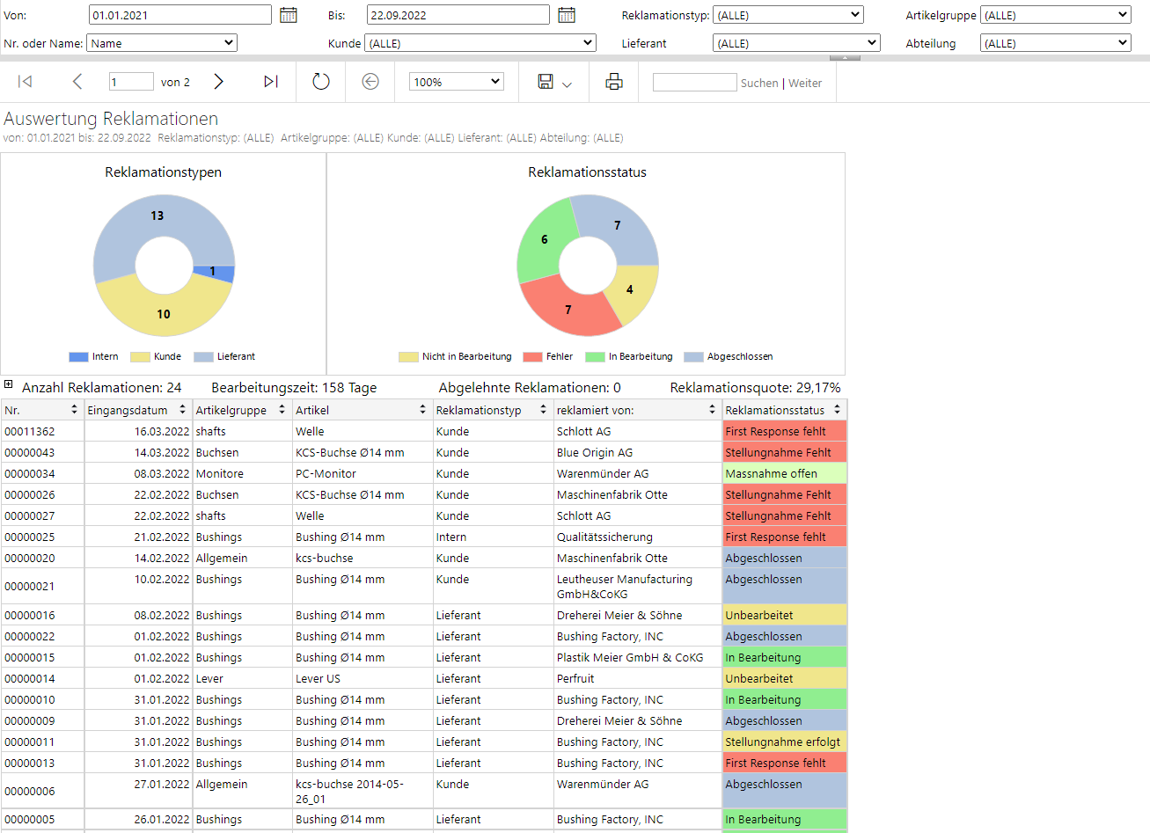

Liste der Reklamationsvorgänge
Hier werden die Reklamationsvorgänge gemäß der momentanen Filtereinstellungen aufgelistet. Durch Anklicken der Spaltenüberschriften können Sie die Liste nach den einzelnen Spalten sortieren. Die Reklamationsaufträge sind aufgeteilt in interne und externe Vorgänge. Die externen Vorgänge umfassen die Lieferanten- und Kundenreklamationen. Bei Bedarf können Sie zusätzlich zu den Reklamationen auch Vorgänge aus dem Verbesserungsmanagement mit einbeziehen. Die farbliche Hervorhebung des Status erlaubt eine intuitive Übersicht.

Diagramme
Bei Bedarf können Sie die Auswertung mit Diagrammen erweitern. Das linke Tortendiagramm stellt die Anteile der Reklamationstypen nach Kunde, Lieferant und Intern dar, während das rechte Tortendiagramm die Anteile der unterschiedlichen Bearbeitungszustände anzeigt. Das Statusdiagramm verwendet die gleiche farbliche Kennzeichnung wie die Liste.

Fehlerauswertung

Die Fehlerauswertung erlaubt Ihnen eine Einsicht in die aufgetretenen Fehler und deren Anzahl. Die Liste zeigt die häufigsten Fehler und deren Unterfehler oben an. Sie können wie in der Reklamationsübersicht nach den gleichen Werten filtern. Ergänzend bietet ein Sunburst-Diagramm einen Überblick über die Haupt- und Unterfehler. Die Tabelle summiert die Fehleranzahl sowohl auf der Hauptebene als auch inklusive Unterfehlerebene auf.

